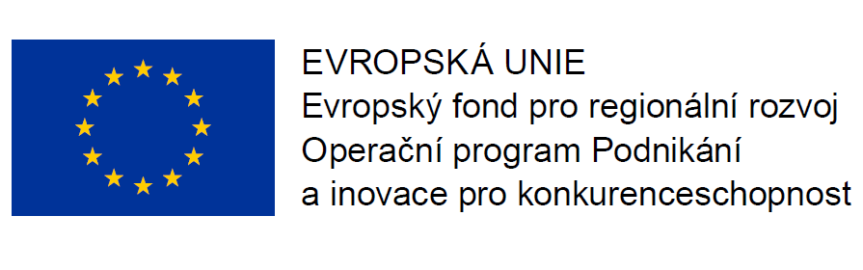

Zadavatel:
C-Energy Planá s.r.o.
se sídlem: Průmyslová 748, 391 02 Planá nad Lužnicí
IČO: 251 06 481

Veřejná zakázka:
„Konverze Tábor – horkovod Sever a Východ“

zadávaná v otevřeném řízení dle § 56 zákona č. 134/2016 Sb., o zadávání veřejných zakázek, ve znění pozdějších předpisů

Dodavatel:
Obchodní firma | …..
Sídlo | …..
IČO | …..
Jméno a příjmení osoby zastupující dodavatele, včetně uvedení titulu opravňujícího k zastoupení dodavatele | Např. Jan Novák, zmocněný na základě plné moci ze dne ……., která tvoří přílohu č. …. žádosti o účast  nebo  Jan Novák, člen statutárního orgánu

(dále jen „dodavatel“),

tímto za účelem prokázání splnění technického kvalifikačního předpokladu dle čl. 3.3. písm. a) zadávací dokumentace k veřejné zakázce s názvem „Konverze Tábor – horkovod Sever a Východ ” předkládá následující:

seznam významných stavebních prací (staveb) provedených dodavatelem za posledních 10 let:

Zakázka č. 1:
Název zakázky | ………………..
Identifikační údaje objednatele | Název/obchodní firma:  Sídlo:  IČO:  Kontaktní osoba pro ověření údajů uvedených dodavatelem: ……………….., tel.: ………, e- mail: ………………
Popis předmětu veřejné zakázky, z něhož vyplývá splnění požadavků zadavatele dle čl. 3.3. písm. a) zadávací dokumentace | ………………..
Cena zakázky celkem (v Kč bez DPH) a cena stavebních prací provedených dodavatelem (v Kč bez DPH) | ………….,- Kč bez DPH,  z toho cena stavebních prací provedených dodavatelem ………….,- Kč bez DPH
Doba plnění od – do (měsíc a rok) | od ……./…… do ……./……
Místo provádění stavebních prací | ……………..
Stavební práce byly provedeny řádně a odborně | ANO/NE
Jedná se o zakázku, jejímž předmětem byla realizace venkovních rozvodů předizolovaného teplovodního nebo horkovodního potrubí CZT se zabudovanými signálními vodiči včetně stavebních a zemních prací bezprostředně souvisejících s předmětem díla v hodnotě minimálně 30 mil. Kč u každé zakázky. | ANO/NE  [dodavatel na tomto místě uvede zejména základní popis realizované zakázky, neuvedl-li jej již ve třetím řádku této tabulky]
Jedná se o zakázku, jejímž předmětem byla realizace venkovních tepelných potrubních tras CZT se zabudovanými signálními vodiči a s parametry potrubí minimálně DN 150 o délce alespoň 300 m (celkem tedy 600 m potrubí). | ANO/NE  [dodavatel na tomto místě uvede zejména základní popis realizované zakázky, neuvedl-li jej již ve třetím řádku této tabulky]
Jedná se o zakázku, jejímž předmětem byla realizace venkovních tepelných potrubních tras CZT se zabudovanými signálními vodiči a s parametry potrubí minimálně DN 125 o délce alespoň 500 m (celkem tedy 1000 m potrubí). | ANO/NE  [dodavatel na tomto místě uvede zejména základní popis realizované zakázky, neuvedl-li jej již ve třetím řádku této tabulky]
Osvědčení objednatele tvoří přílohu č. ….. nabídky.

V……… dne……….

…………………………………………………….
(jméno a příjmení osoby zastupující dodavatele, včetně uvedení titulu opravňujícího k zastoupení dodavatele)

Za účelem prokázání splnění kvalifikačního předpokladu pro uvedení dalších zakázek zkopíruje dodavatel tabulku tolikrát, kolikrát bude třeba.

